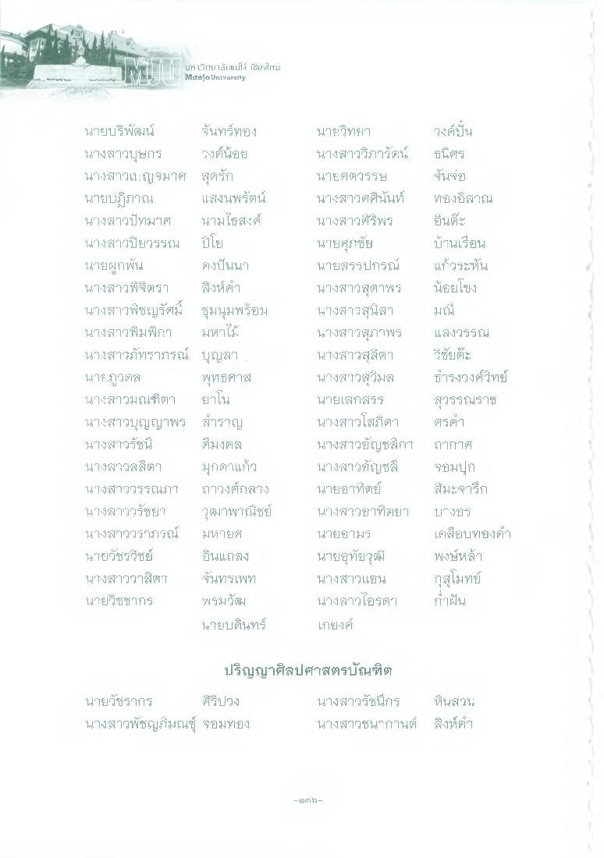
ปร์ เวีย 1มแม่ เชียงใหม่ Manjolatvarily
วงค์ปั้น ในศร ขึ้นๆ ห้องอิสาณ อื่นตะ บ้านเรือน แก้วระหัน น้อยโขง
เม
- 28
นายบริพัฒน์ จันทร์ทอง นางสาวบุษกร 2งศ์น้อย นางสาวเบญจมาศ สุดรัก นายปฏิภาณ แสงนพรัตน์ นางสาวปัทมาศ นามไธสงค์ นางสาวปิยวรรณ นายผูกพัน คงปันนา นางสาวพิจิตรา
สิงห์คํา นางสาวพิชญรัศ ชุมนุมพร้อม นางสาวพิมพิกๆ มหาไม่ นางสาวภัทราภรณ์ บุญลา นา.ภูวดส พุทธศาส นางสาวมณฑิตา ยาใน นางสาวบุญญาพร สําราญ นางสาวรัชนี มงคล นางสาวสตา มุกดาแก้ว นางสาววรรณรา7 ถาวงศ์กลาง นางสาววรัชยา วุฒาพาณิชย์ นางสาววราภรณ์ มหายศ นายวัชรวิชย์
อื่นแถลง นางสาววาสิตา ขึ้นหรรเพุท นายวิชชากร พรมวัง
นายบดินทร์
นายวิทยา นางสาววิภารัตน นาย ศตวรรษ นางสาวศศินั้นก็ นางสาวศิริพร นายศุภชัย นายสรรปกรณ์ นางสาวสุดาพร นางสาวสุนิสา นางสาวสุภาพร นางสาวสุลตา นางสาวสุวิมล นายเสกสรร นางสาวโสภิดา นางสาวอัญชลึก7 นางสาวอัญชลี นายอาทิตย์ นางสาวอาทิตยา นายยT-15 นายอุทัยวุฒิ นางสาวแฮน นางสาวไอรดา เกยงค์
แถึงวรรณ วิชัยตะ การงวงศ์วิทย์ สุวรรณราช ศรา ถากาศ จอมบุก สิ้มะจารึก บ*งา เสียบทองคํา
พงษ์หล้า กุสุโมทย์ กฝัน
ปริญญาศิลปศาสตรบัณฑิต นายวัชรากร ศรีปวง
นางสาวรัชนีกร หินสวน นางสาวพัชภิมณฑ์ จอมทอง นางสาวชนากานต์ สิงห์คํา
mrum

